Министерство образования и науки Российской Федерации
Санкт-Петербургский Политехнический Университет Петра Великого
—
Институт компьютерных наук и кибербезопасности
Высшая школа кибербезопасности

ЛАБОРАТОРНАЯ РАБОТА №14

«Защита от угроз нарушения безопасности типа «Отказ в обслуживании»»

по дисциплине «Основы информационной безопасности»

Выполнил
студент гр. 5131001/30001 Нетесова П. К.
Чудаева У. К.

<подпись>

Преподаватель
ст. преподаватель Вагисаров В.Б.
<подпись>

Санкт-Петербург
2024
СОДЕРЖАНИЕ
1 Цель работы 3
2 Постановка задачи 3
3 Теоретические исследования 3
4 Описание решения 3
5 Тестирование и результаты работы программы 3
6 Выводы 4
7 Список Источников 4
8 Приложения 4

Цель работы
В работе необходимо изучить механизм реализации компьютерной угрозы типа «отказ в обслуживании», ознакомиться со способами защиты от такого рода угроз.

Постановка задачи
Требуется смоделировать некоторые виды атак на виртуальный сервер, а именно: SYN-flood атаку и ICMP-flood атаку; организовать элементы защиты от этих атак; сделать сравнительный анализ полученных данных при атаке виртуальной машины с поставленной защитой и без неё.

Теоретические исследования
Атака типа «отказ в обслуживании» (DoS-атака или Denial of Service attack) – атака, суть которой состоит в «перегрузке» атакуемого сервера или каналов связи, а исчерпание ресурсов атакуемой системы или ухудшает качество работы приложения, или вообще прекращает его работу. Простой DoS встречается редко и обычно отбивается банальной блокировкой доступа к системе для атакующего компьютера.
DoS-атака обычно является промежуточным этапом в процессе получения полного контроля над системой или её вывода из нормального режима функционирования из-за перегрузок.
Рассмотрим обобщённый сценарий реализации DoS-атаки.
Информация в сети передаётся пакетами. Структура пакета включает в себя адрес отправителя, адрес получателя, порт отправителя и порт получателя, а также другие служебные данные. Пакеты могут быть фрагментированы, то есть один пакет может быть разбит на несколько частей. Информация о фрагментации добавляется к служебной, чтобы компьютер получателя мог собрать фрагменты в пакет.
Наиболее распространены три типа сетевых пакетов:
TCP-пакет – тип пакета, который гарантирует доставку всех отправленных пакетов. При этом проверяется целостность пакетов и их порядок. Если пакет потерялся или испортился, то получатель запросит эти пакеты у отправителя снова.
UDP-пакет – тип пакета, не предусматривающего уведомлений о его получении, следовательно, допускающий потери информации;
ICMP-пакет – тип пакета, предназначенного для служебных задач (например, для диагностики сети, выполнения ping) и не используемого для передачи информации.
DoS-атаки основаны на идее флуда (flood), то есть «затопления» жертвы огромным количеством пакетов.
При проведении SYN-flood, атакующий компьютер непрерывно посылает сообщение с запросами на установку соединения. В пакете указывается несуществующий IP-адрес. Атакуемый узел создаёт новые динамические структуры данных и запускает таймер для каждой новой попытки соединения до тех пор, пока не исчерпает свои ресурсы. После этого атакуемый компьютер перестаёт отвечать на попытки подключения.
Принцип атаки ICMP-flood схож с SYN-flood, но атакуемый компьютер «забрасывается» пакетами типа ICMP. Поскольку система должна ответить на такой пакет, это приводит к созданию большого количества ответных пакетов, и к снижению пропускной способности канала.
Рассмотрим некоторые способы защиты от рассмотренных примеров DoS-атак. Защита от SYN-flood строится на отключении очереди «полуоткрытых» TCP-соединений.
Для того, чтобы защититься от ICMP-flood, необходимо отключить ответы на запросы ICMP echo.

Описание решения
Для начала была установлена виртуальная машина Ubintu и Kali (в 2-х экземплярах – атакующий компьютер и «жертва») с помощью команды sudo apt install apache2.
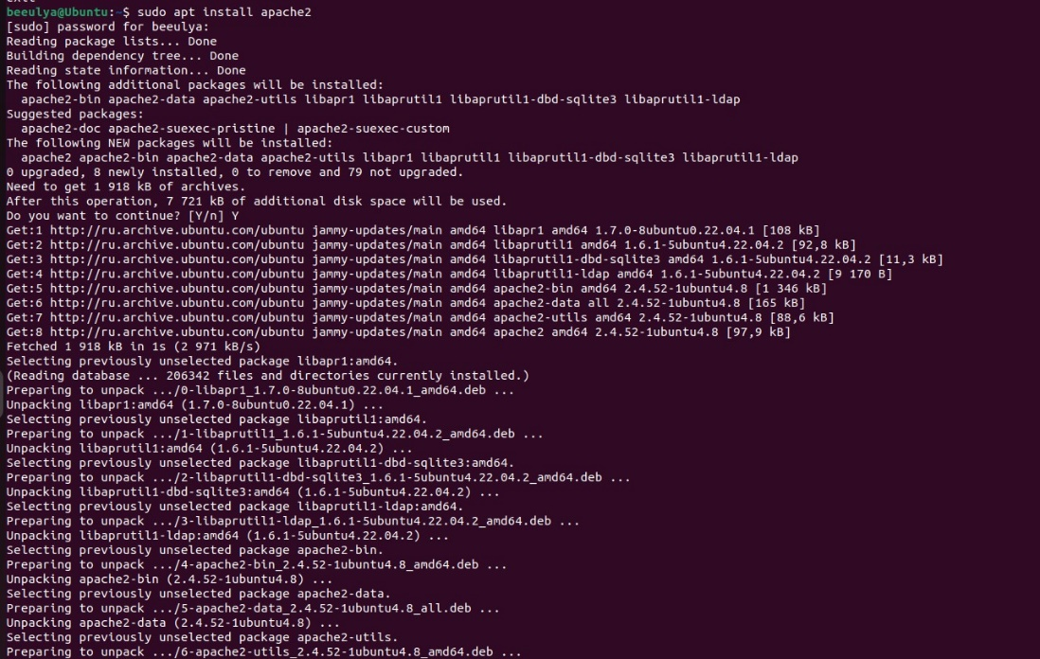
Рисунок 1 – Установка веб-сервера Apache
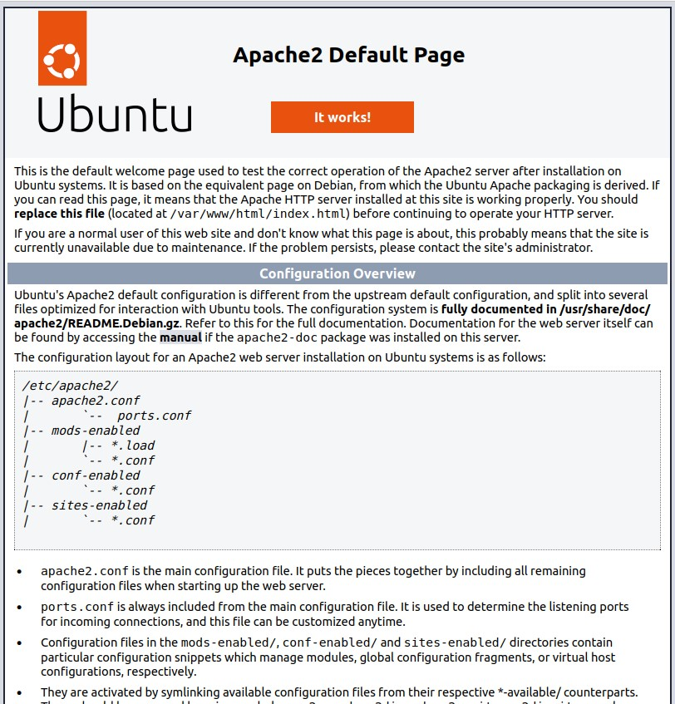
Рисунок 2 – Результат установки веб-сервера
Затем была произведена настройка межсетевого экрана.

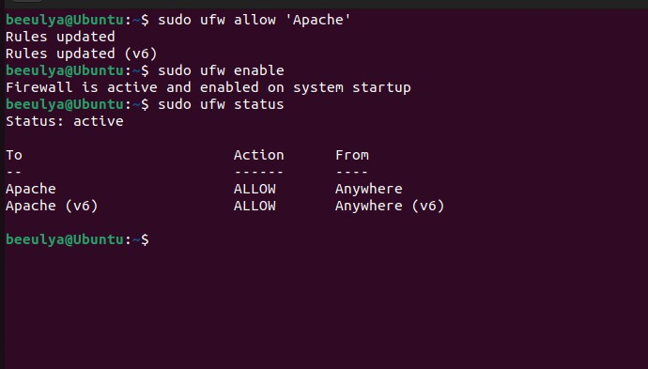
Рисунок 3 – Настройка межсетевого экрана
Затем на компьютер «жертвы» была установлена программа Wireshark, которая позволяет отслеживать входящий трафик.
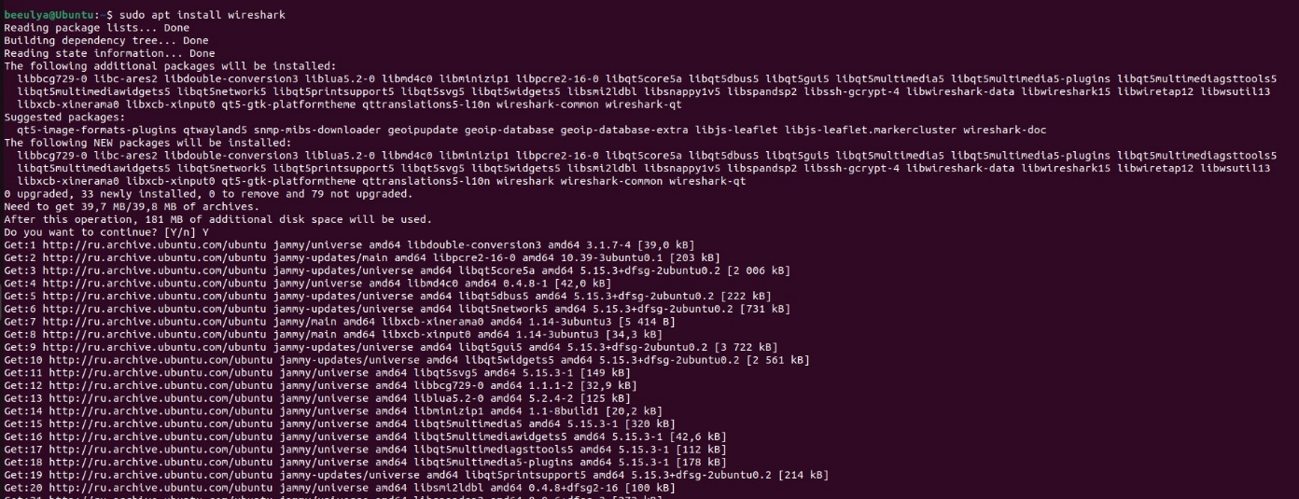
Рисунок 4 – Установка Wireshark
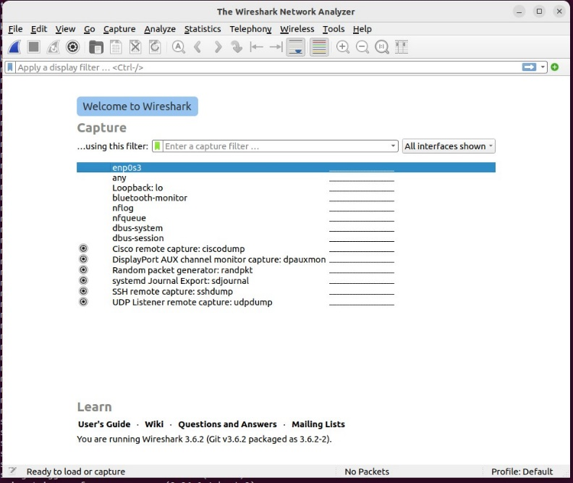
Рисунок 5 – Результат установки Wireshark

Затем нужно было произвести установку утилиты hping3 на атакующий компьютер. Она позволяет производить DoS-атаки различных типов. В данном случае данная утилита требуется для того, чтобы произвести атаки типа SYN-flood и ICMP-flood. Но на Kali эта утилита уже установлена.
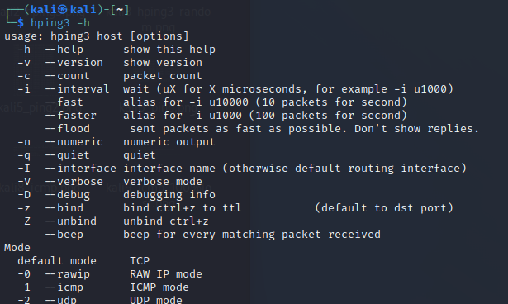
Рисунок 6 – Утилита hping3
Затем требуется узнать IP-адрес жертвы для моделирования дальнейших атак.
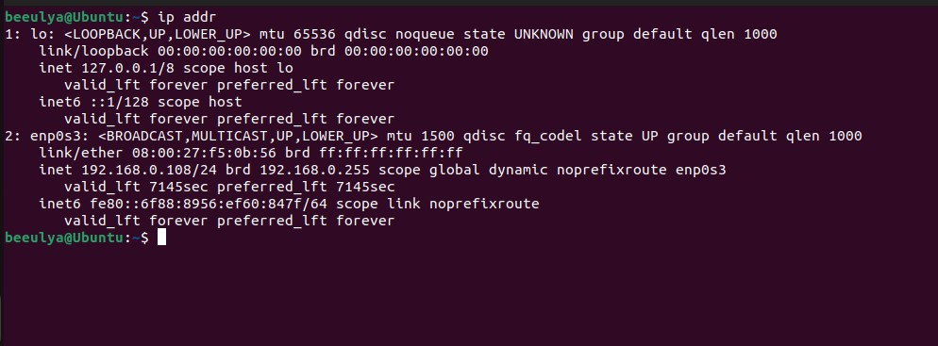
Рисунок 7 – Изучение сведений об IP-адресе ПК
Затем была произведена настройка программы Wireshark, добавление ПК в группу пользования данной утилитой.
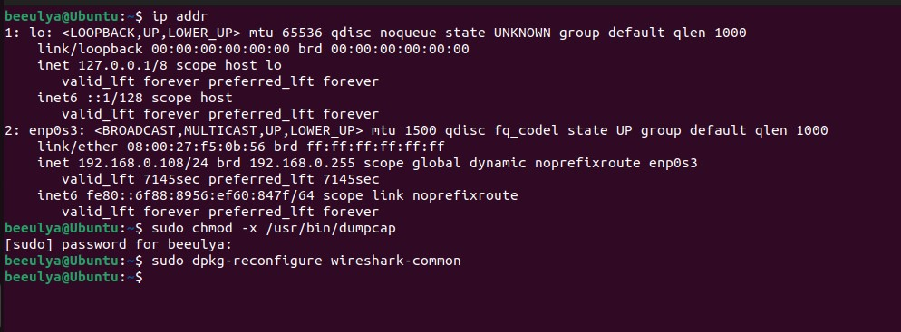
Рисунок 8 – Настройка Wireshark
Для моделирования дальнейших атак требуется получить права суперпользователя.
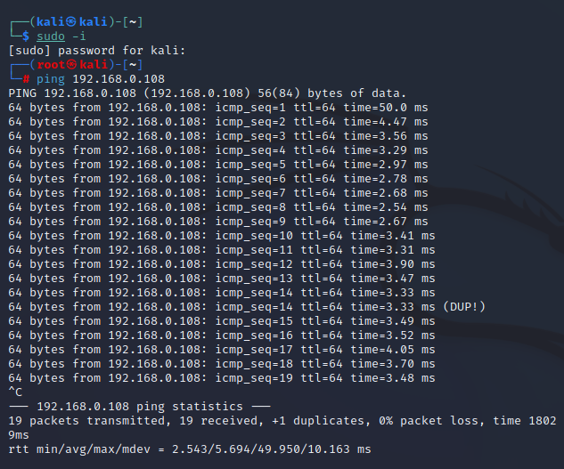
Рисунок 9 – Получение прав суперпользователя
Далее требуется измерить задержку ответа ПК «жертвы» на запросы от атакующего компьютера.

Рисунок 10 – Измерение задержки ответов на запросы
Была произведена SYN-flood атака на компьютер «жертвы», а так же сравнение задержки ответа на запросы. Здесь -S – обязательный флаг SYN, --rand-source – генерация поддельных IP-адресов для маскировки реального источника, --flood – ключ для максимально быстрой отправки пакетов, -p 80 – порт, на который будут отправляться запросы. На рисунке 11 можно увидеть, что разница в задержке ответов огромная, следовательно, SYN-flood атака была произведена успешно.
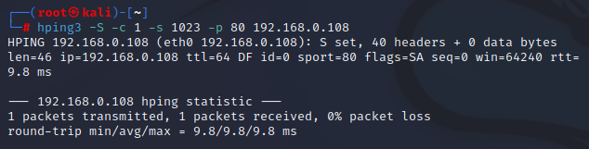
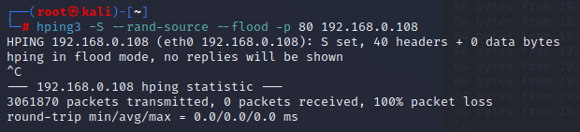

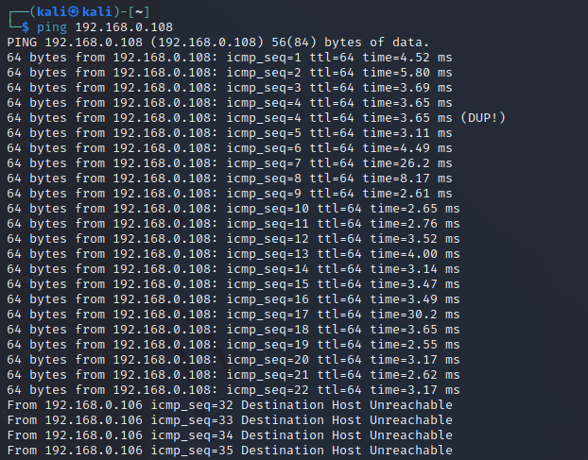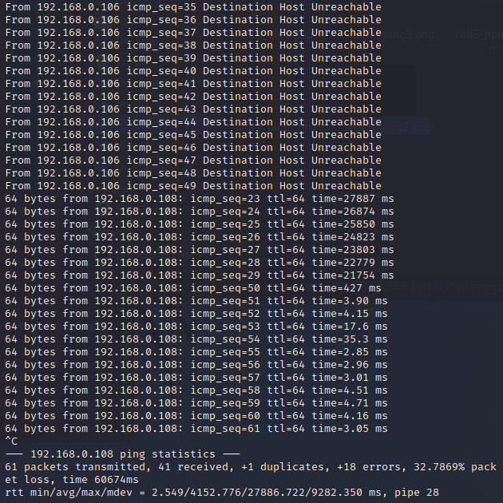
Рисунок 11 – Моделирование SYN-flood атаки
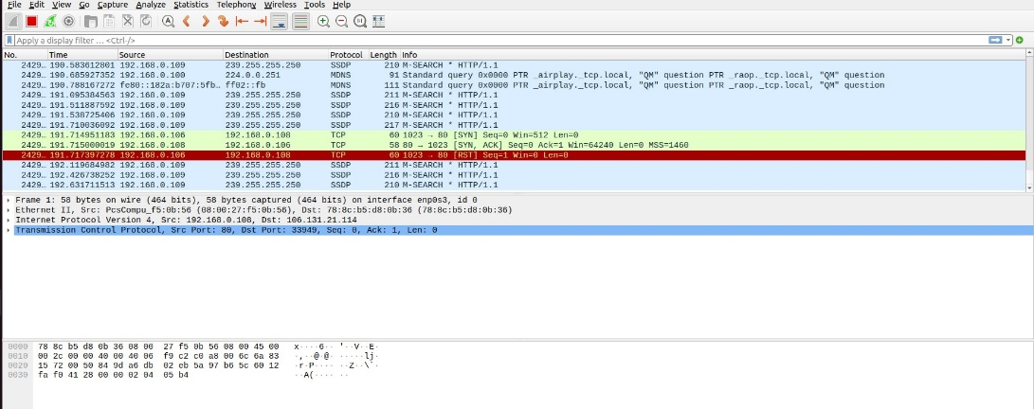
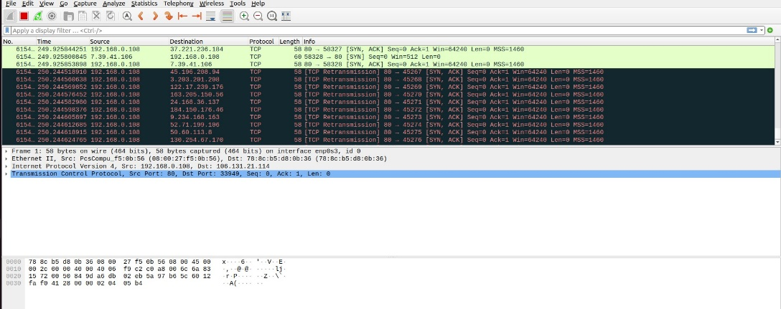
Рисунок 12 – Вид окна Wireshark при SYN-flood атаке
В результате SYN-flood атаки «жертва» стала подвисать, а затем и вовсе сделала экстренную перезагрузку.
Далее требуется вновь измерить задержку ответов на запросы.
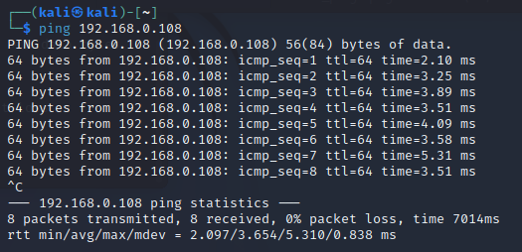
Рисунок 13 – Измерение задержки ответов на запросы
Затем была произведена ICMP-flood атака на ПК «жертвы».
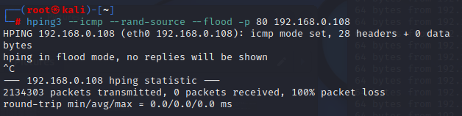
Рисунок 14 – Моделирование ICMP-flood атаки

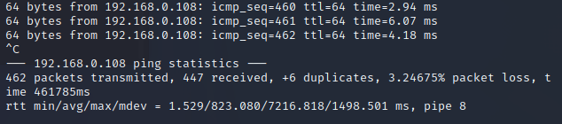
Рисунок 15 – Измерение задержки ответов на запросы во время ICMP-flood атаки
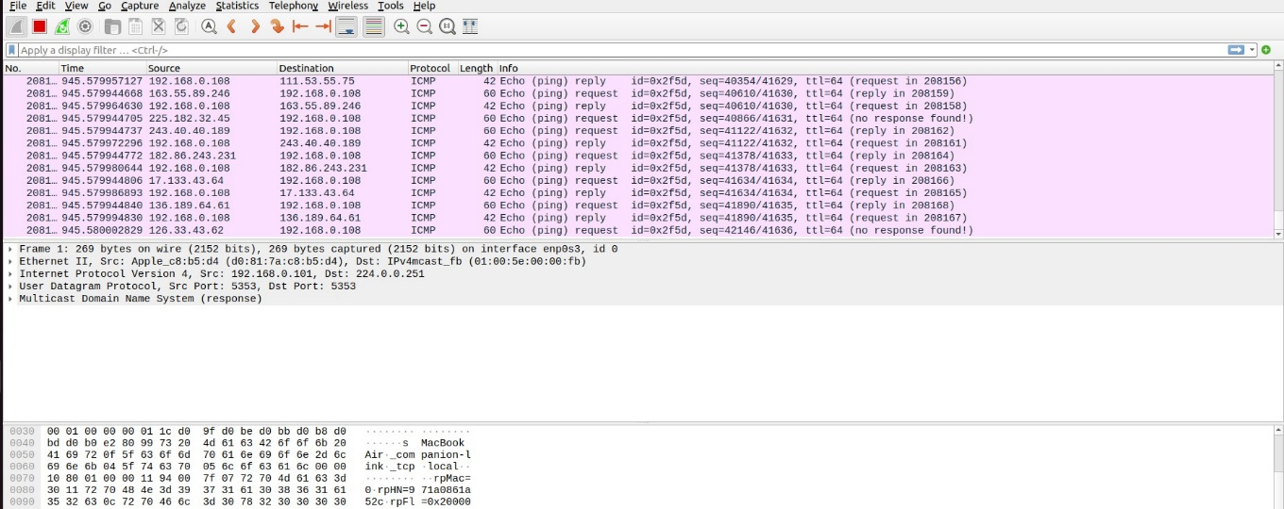
Рисунок 16 – Вид окна Wireshark при ICMP-flood атаке
Аналогично первому опыту, при ICMP-атаке «жертва» стала подвисать и в конечном итоге перестала отвечать на какие-либо запросы. При этом была огромная задержка ответов «жертвы» на запросы атакующего ПК.
После произведённых DoS-атак требуется поставить защиту на ПК «жертвы». Для этого сначала нужно установить набор утилит net-tools, а затем прописать команду #sysctl -w net.ipv4.tcp_max_syn_backlog=1024.

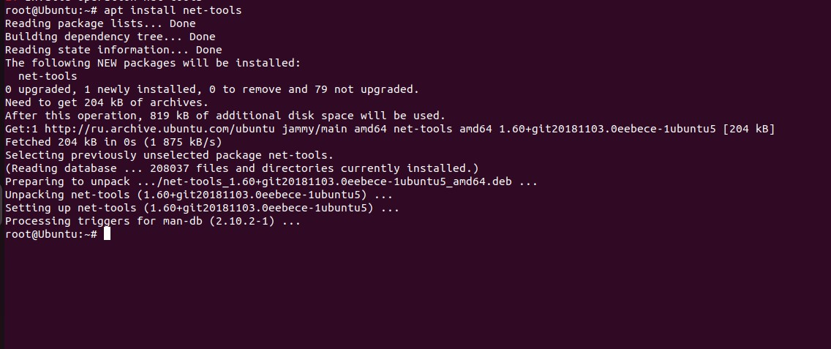
Рисунок 17 – Установка net-tools
Далее с помощью команд, указанных на рисунке 18, был произведён замер соединений с атакующим компьютером до и после SYN-flood атаки.
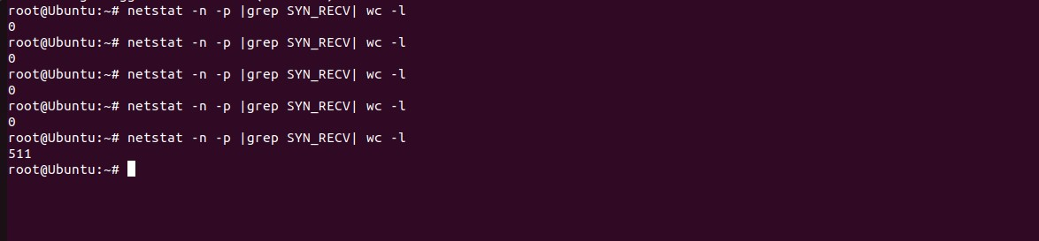
Рисунок 18 – Ограничение очереди «полуоткрытых» соединений
После ограничения очереди «полуоткрытых» соединений ничего не изменилось. Можно сделать вывод, что данная защита неэффективна.
Далее с помощью команды, представленной на рисунке 19, была произведена защита ПК «жертвы» от ICMP-flood атаки.
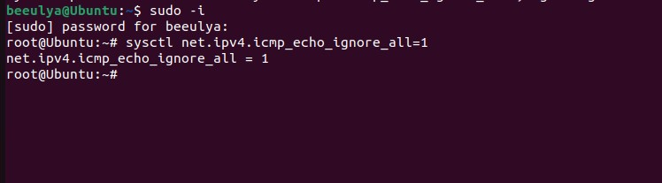
Рисунок 19 – Отключение ответов на запросы ICMP echo
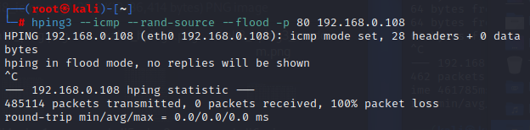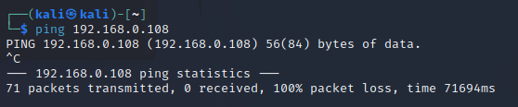
Рисунок 20 – Моделирование ICMP-flood атаки с установленной защитой
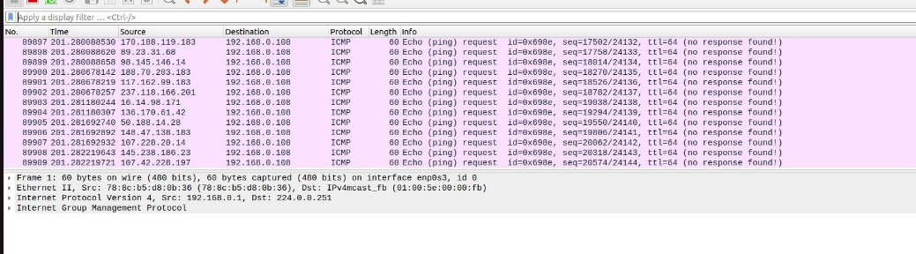
Рисунок 21 – Вид окна Wireshark при повторной ICMP-flood атаке
После отключения ответов на запросы ICMP echo сервер перестал отвечать на запросы. Можно сделать вывод, что данный способ защиты от ICMP-атаки эффективен.

Выводы
В ходе работы были получены знания о механизме реализации компьютерной угрозы типа «отказ в обслуживании», способах защиты от такого рода угроз. Были получены практические навыки в реализации DoS-атак типа SYN-flood и ICMP-flood, а также смоделированы эти атаки. Опыт показал, что использованная защита против SYN-flood атак неэффективна, а против ICMP-flood атак наоборот.

